Презентация к лабораторной работе №14

Бабина Ю.О.

# Цель работы

Приобретение практических навыков работы с именованными каналами.

# Ход работы

## Файл common.h

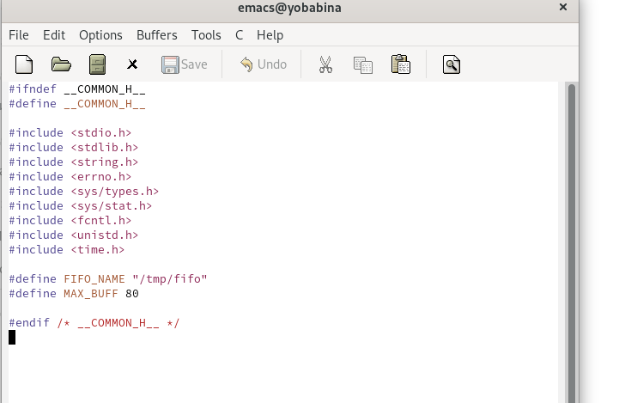

файл common.h

## Файл server.c

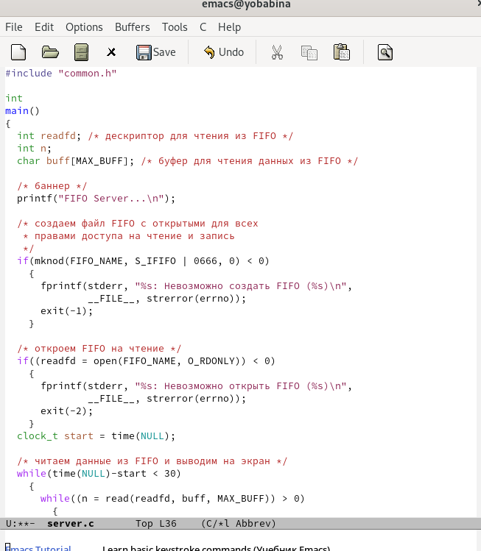

файл server.c

## Файл client.c

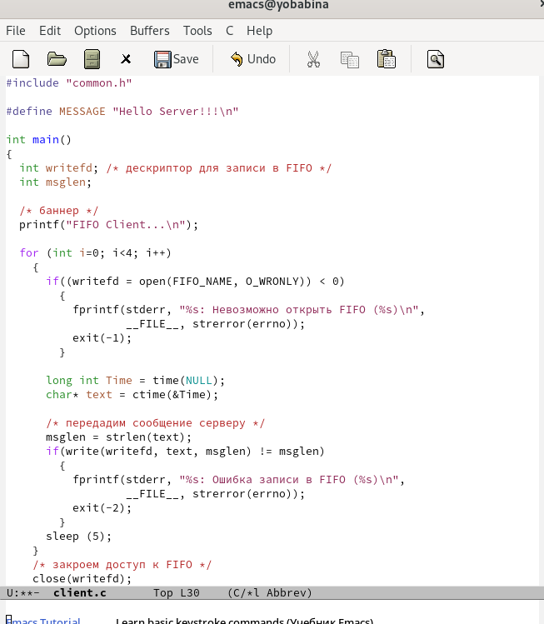

файл client.c

## Makefile

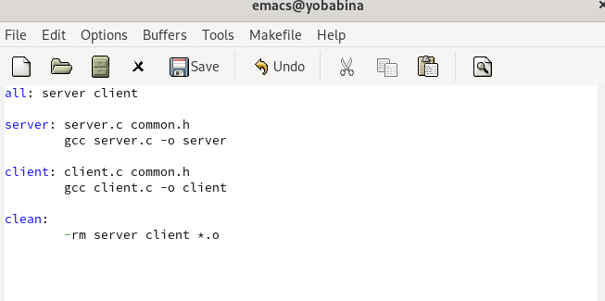

Makefile

## Сборка проекта и проверка работы

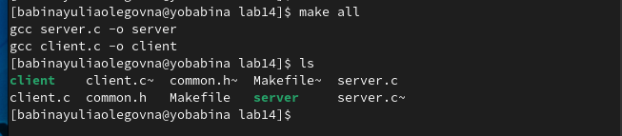

компиляция

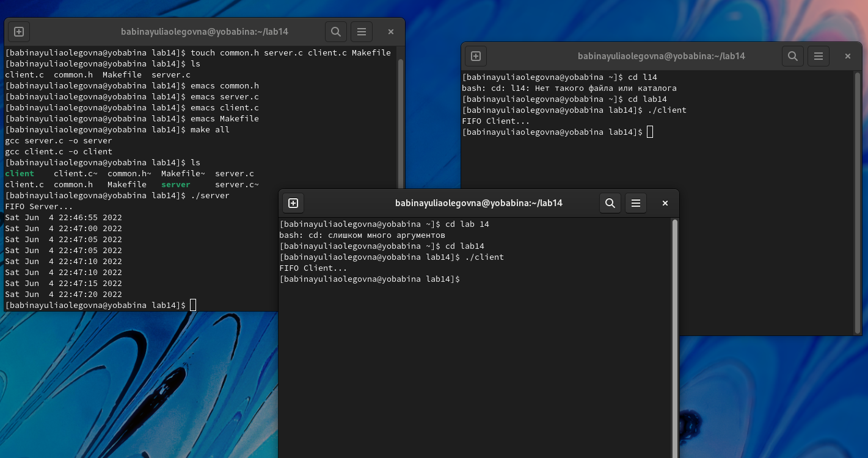

работа сервера

# Вывод

В ходе данной лабораторной работы я приобрела практические навыки работы с именованными каналами.